专利与软件著作权申请流程
专利与软件著作权报账申请，首先进行专利与软件著作权的登记，登记后产生校内号，再进行专利、软件著作权的报账，如有共同申请，需提交共同申请协议（参考科技处主页模板）。具体流程如下：
1、登陆科研系统，登陆用户名，密码。选择专利登记报账。
2、专利申请：
专利和软件著作权登记
专利和软件著作权登记
新增

专利报账列表
专利报账：
新增
专利和软件著作权登记

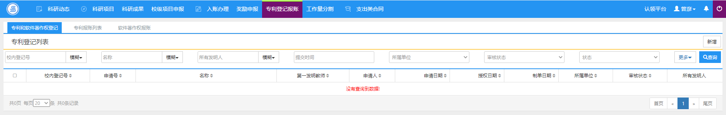
3、专利申请中，红色*表示必填项。填写完成后进入学院审核（科研秘书）。
注：核实是否纸质申请与专利代理。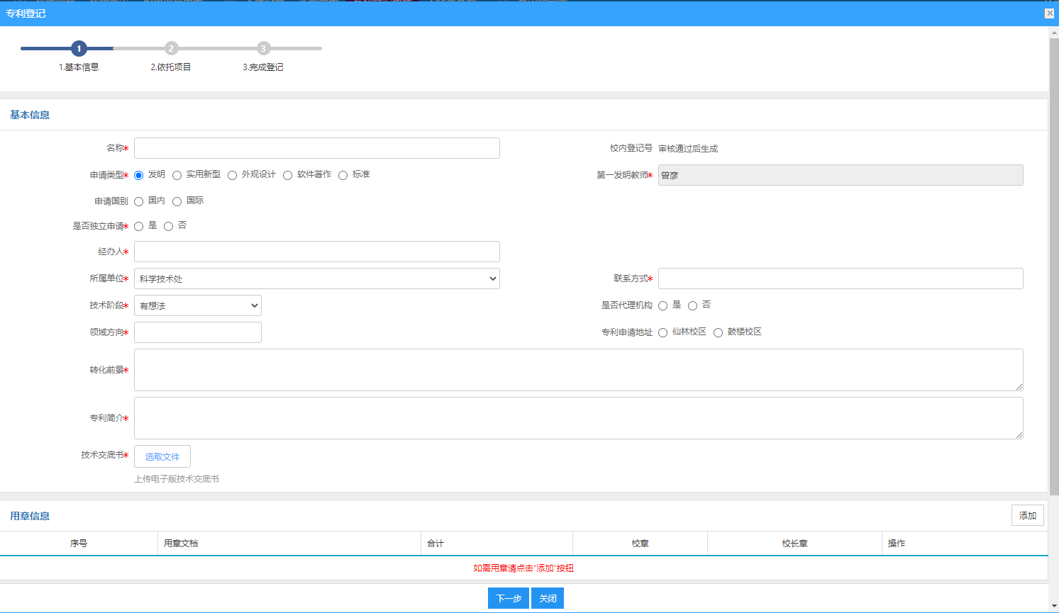
4、专利报账登记中，可以通过专利名称带出申请的信息，补充相关红色*必须填，提交学院审核（科研秘书）。
注：专利申请号、申请日核实是否正确及费用类型是否正确。
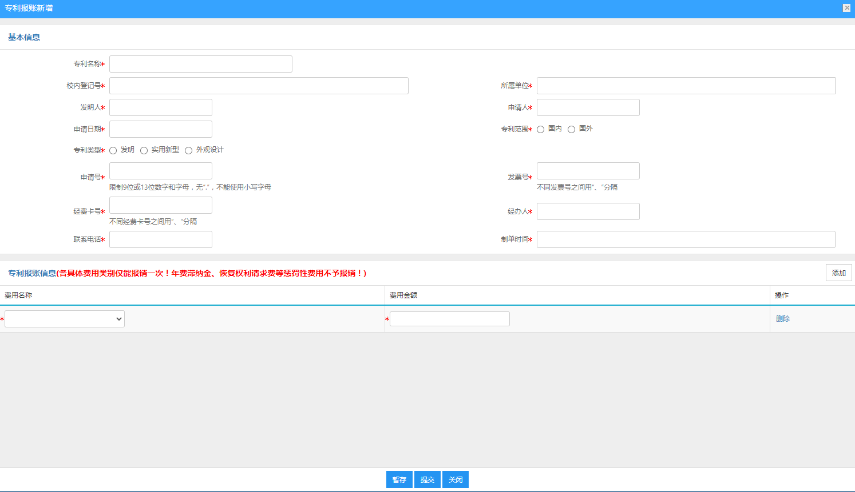

5、学校通过后打印申请/报账单。申请单盖学院章，报账单交至财务处。

